# Руководство по установке NuGet2 под Windows 2016 Server

Если используется PostgreSql, предварительно нужно установить на сервере БД расширение для PostgreSql citext (если не установлено):

# sudo apt-get install postgresql-contrib-13[1]

Создаем БД ltoolsnuget в которой устанавливаем расширение citext:

# sudo -i -u postgres psql -U postgres -c 'create database ltoolsnuget;'

# sudo -i -u postgres psql -d ltoolsnuget -c 'CREATE EXTENSION IF NOT EXISTS citext WITH SCHEMA public;'

Разархивируем C:\Install\NuGet2.zip в C:\Primo\NuGet2

Редактируем конфиг NuGet2 (C:\Primo\NuGet2\appsettings.ProdWin.json):

Устанавливаем ApiKey (произвольная строка), предварительно зашифровав его, и ConnectionString с зашифрованным паролем:

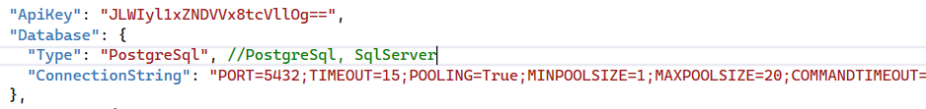

Проверяем, что значение системной переменной окружения DOTNET_ENVIRONMENT равно ProdWin. Для этого в PoweShell выполняем команду:

> [Environment]::GetEnvironmentVariable('ASPNETCORE_ENVIRONMENT', 'Machine')

Создаем системную переменную окружения ASPNETCORE_ENVIRONMENT, если она не создана ранее. Для этого в PowerShell выполняем команду:

> [System.Environment]::SetEnvironmentVariable('ASPNETCORE_ENVIRONMENT', 'ProdWin', [System.EnvironmentVariableTarget]::Machine)

Регистрируем BaGet.exe как службу Windows и сразу запускаем её. Служба должна работать как локальная служба. Для этого в PoweShell последовательно выполняем команды:

> New-Service -Name Primo.Orchestrator.Nuget -BinaryPathName "C:\Primo\NuGet2\BaGet.exe" -Description "Primo.Orchestrator.Nuget" -DisplayName "Primo.Orchestrator.Nuget" -StartupType Automatic

> $s = Get-Service "Primo.Orchestrator.Nuget "

> $s.Start()

После чего созданная служба Primo.Orchestrator.Nuget будет отображаться в списке всех служб как запущенная.

В конфигурационном файле WebApi appsettings.ProdWin.json задаем параметры интеграции с NuGet-сервером:

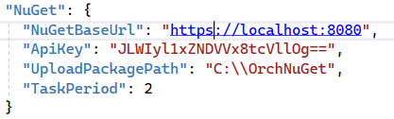

NuGetBaseUrl – адрес NuGet-сервера. Если порт в конфигурационном файле NuGet-сервера не менялся, и он на том же сервере, что и WebApi, остается без изменения.

ApiKey – такой же, как в конфигурационном файле NuGet-сервера

Открываем порт 8080 для NuGet-сервера:

> New-NetFirewallRule -DisplayName 'Primo Nuget (8080)' -Profile 'Private, Domain, Public' -Direction Inbound -Action Allow -Protocol TCP -LocalPort 8080

**SSL-сертификат обязательно должен быть заменен на валидный!!!**

1. Для 13-й версии